KAJ SE JE DOGAJALO PRI KOZJI STAJI?
POBARVAJ ČRNKO IN BELKA. RAVNOKAR STA PRIŠLA S STAJE. DORIŠI STAJO, PLOT, TRAVO IN KAR SI ŽELIŠ.

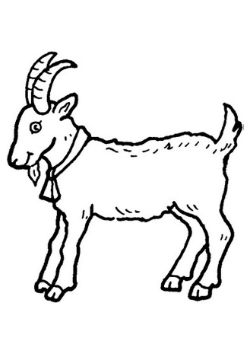

KO JE ČRNKA ODPAHNILA VRATA JE PRIŠLA NA DVORIŠČE, TAM SO BILI: (POBARVAJ.) DORIŠI KAR MANJKA. 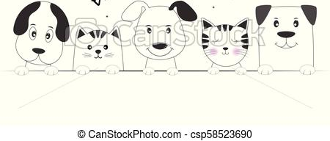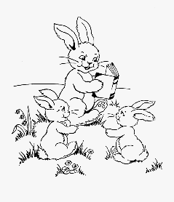
ČRNKA IN BELKO STA ŠLA ISKAT: (POBARVAJ REŠITEV)
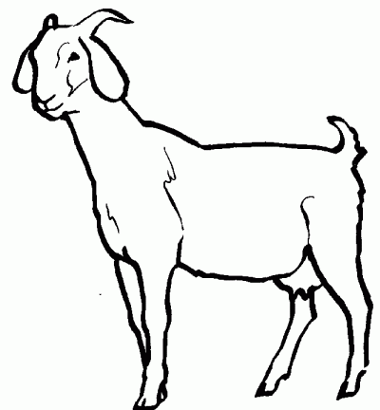MAMO 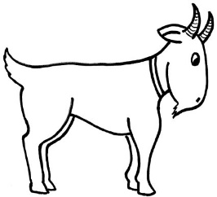OČETA 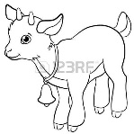 BRATCA
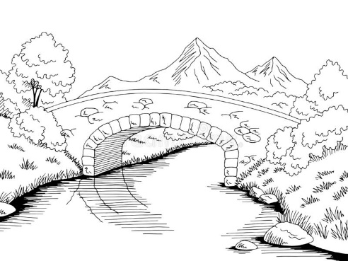
PREČKALA STA: (PUSTI NEPOBARVANO.)
